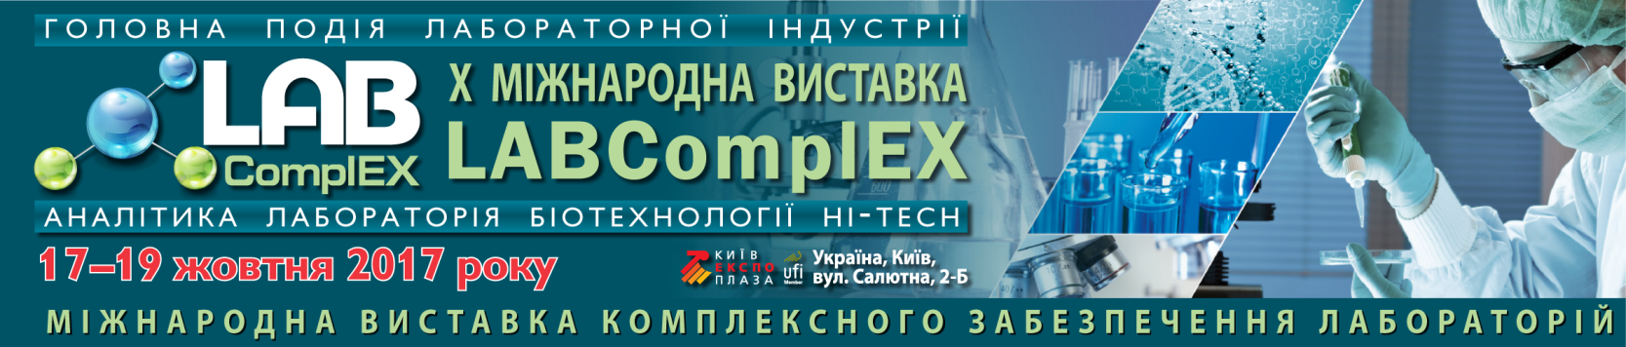
X Міжнародна виставка LABComplEX. Аналітика. Лабораторія. Біотехнології. HI-TECH – традиційне місце зустрічі лідерів лабораторної індустрії
17-19жовтня 2017 року в ВЦ «КиївЕкспоПлаза» відбудеться X ювілейна Міжнародна виставка LABComplEX – головна подія лабораторної індустрії України. В рамках заходу представлений весь спектр обладнання та технологій для лабораторій, спеціалізованих меблів, витратних матеріалів, а також комплекс послуг із створення, оснащення, модернізації всіх типів і видів лабораторій різних галузей промисловості, науково-дослідної сфери та медицини.

Організатори виставки – Національна академія наук України та компанія LMT.

Захід проходить за підтримки профільних Комітетів Верховної Ради України, Кабінету Міністрів України, профільних міністерств та відомств, асоціацій та бізнес-об’єднань.

Мета виставки – в умовах стрімких євроінтеграційних процесів сприяти:
- підвищенню кваліфікації фахівців галузі;
- міжнародному обміну досвідом з колегами;
- побудові довгострокових ділових відносин між виробниками, постачальниками лабораторного обладнання та технологій і спеціалістами в галузі лабораторний досліджень;
- впровадженню інноваційних науково-технічних рішень у більшість галузей промисловості України.

Тематичні напрямки виставки:

- аналітичне обладнання  - лабораторні технології | - біотехнології  - лабораторна медицина

Серед експонентів – вітчизняні та світові виробники, постачальники обладнання, матеріалів і технологічних рішень для лабораторій різного профілю.
У2016 році у виставці брали участь: АГРОХІМЛАБОРАНТ, АЛСІ ЛТД, АЛТ Україна, Альфа Клас, Аналітек, Біола, Вектор-Бест-Україна, ДІАМЕБ, DiaSys Diagnostic Systems, ІКФ Сервіс Плюс, ЛАБВІТА, Мiele, Макролаб ЛТД, Медкосвісс, МіксЛаб, Рош Україна, Сенте-Лаб, СОК ТРЕЙД, СТАСЕНКО і Партнери, Тespro, Укрбіо, Укроргсинтез, ХЕМА, ХІМЛАБОРРЕАКТИВ, Шим Юкрейн, Ерба Лахема та багато інших.
Серед торгових марок, представлених на LABComplEX-2016: Thermo Fisher Scientific, Shimadzu, Retsch, Nabertherm GmbH, NETZSCH Geratebau Gmbh, Beckman Coulter, Agilent Technologies, METTLERTOLEDO, BINDER GmbH, EPPENDORF, Precisa, Leica Microsystems, Leica Biosystems, Waters, Merk Millipore, Perkin Elmer, Kern, Carl Zeiss, Roche Diagnostics, Abbott Molecular, Bio-Rad, Sysmex та багато інших.

Відвідувачі виставки – керівники та спеціалісти підприємств різних галузей промисловості та науково-дослідних інститутів, лабораторій з контролю якості, виробничих, випробувальних, клініко-діагностичних та інших типів та видів лабораторій, контрольно-інспекційних органів.
Платформа LABComplEX забезпечує експонентам прямий контакт з цільовою аудиторією. Це ефективний маркетинговий інструмент для розвитку бізнесу, підвищення впізнавання бренду, виведення новинок на ринок, розширення бази ділових контактів.
Виставка – унікальний інтегрований проект, який поєднує найбільшу спеціалізовану експозицію, що не має аналогів в Україні, та змістовну науково-практичну й ділову програми. Під час роботи виставки LABComplEX відбудуться конференції, семінари, круглі столи,присвячені фундаментальним і прикладним дослідженням, а також питанням розвитку галузі. Організаторами заходів традиційно стануть експерти державних науково-дослідних установ, вітчизняних та міжнародних профільних асоціацій, закладів післядипломної освіти, вищих навчальних закладів, тренінгових компаній.
Науково-практична програма виставки – комплекс актуальних наукових, прикладних та ділових заходів для спеціалістів у сфері лабораторних досліджень за напрямами:

- харчова промисловість і аграрний сектор
- фармацевтична промисловість
- лабораторна медицина
- ветеринарна медицина
- наука та освіта
- стандартизація та метрологія
- вода та водопідготовка
- хімічна промисловість

та ін.

Також в рамках LABComplEX щорічно проходить авторитетний практичний захід – Українська лабораторна школа (актуальні майстер-класи на діючому обладнанні з можливістю його тестування, кваліфіковані поради експертів, нові методи та методики досліджень).

Вхід вільний за умови реєстрації на сайті Міжнародної виставки LABComplEX:
www.labcomplex.com
ІСТОРИЧНАДОВІДКА
про Міжнародну виставку LABComplEX. Аналітика. Лабораторія. Біотехнології. Hi-Tech 2016 р.

130 компаній-учасниць з15 країн
4859 фахівців з України та зарубіжжя
30 науково-практичних заходів
296 спікерів – експертів галузі
16 майстер-класів

Дізнайтесьбільшепросучаснісвітовідосягненнялабораторноїіндустрії –
відвідайте X Міжнародну виставку LABComplEX
17-19 жовтня 2017 року в ВЦ «КиївЕкспоПлаза», Київ, вул. Салютна, 2-Б!

Детальна інформація:
Тел./факс: +380 (44) 206-10-19, 206-10-16
marketing@labcomplex.com
www.labcomplex.com

